我國公益彩券發行制度及其對社會福利資源挹注之探討
公益彩券銷售額及盈餘分配額度
第1屆公益彩券發行機構臺灣銀行於89年度至90年度之銷售金額為339億餘元、第2屆台北富邦銀行在91年度至95年度之銷售實績為4,115億餘元、第3屆中國信託銀行於96年度至102年6月底則有5,287億餘元之銷售額，總計於89年至102年6月底公益彩券之銷售額9,741億餘元(各年度之銷售金額詳圖表1)，迄102年6月底累積分配之公益彩券盈餘為2,709億餘元。

圖表1：公益彩券銷售金額圖

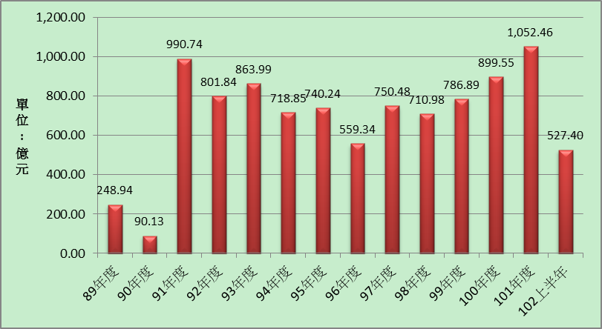
※註:1.資料來源，自行製表，公益彩券銷售額取自國庫署網站「公益彩券盈餘分配及銷售量簡表」。

